**สารบัญ**

ความเป็นมาของโครงการ 1

วัตถุประสงค์ของโครงการ 2

ฟังก์ชันของระบบ 3

ER diagram 4

Relational Schema Diagram 5

Indexing 6

Data dictionary 7

**ความเป็นมาของโครงการ**

สวนสนุก เป็นสถานที่ที่ไม่ว่าจะวัยต่างกันหรือวัยเดียวกัน สามารถมาเพื่อที่จะหาความสนุกสนานจากที่นี่ และมักได้รับความสุขเป็นความทรงจำดี ๆกลับไป ถ้ากล่าวถึงสวนสนุกแล้วทุกคนต้องย่อมเคยไปมาอย่างน้อยสักครั้งในชีวิต

ส่วนใหญ่สวนสนุกในประเทศไทยนั้น อยู่ห่างไกลจากตัวเมืองทำให้ต้องเดินทางไปตั้งแต่เช้า หรืออาจจะต้องกลับในเวลาช่วงเย็น ซึ่งอาจเผชิญกับการจราจรที่ติดขัด ทำให้ไม่อาจมาสวนสนุกที่อยู่ไกลจากตัวเมืองได้บ่อยครั้ง การที่สวนสนุกมีที่พักในตัว จะช่วยแก้ปัญหานี้ได้แต่สวนสนุกพร้อมที่พักยังมีแค่ในต่างประเทศเท่านั้น ซึ่งถ้าประเทศไทยมีสวนสนุกพร้อมที่พัก ก็คงจะอำนวยความสะดวกให้แก่นักท่องเที่ยวและผู้มาใช้บริการที่สวนสนุกได้อย่างดี และยังเป็นการต่อยอดรายได้ของเจ้าของสวนสนุกได้อีกด้วย

ทางผู้จัดทำได้เล็งเห็นว่าถ้าประเทศไทยได้มีสวนสนุกพร้อมที่พักเกิดขึ้น คงเป็นที่ที่กระตุ้นเศรษฐกิจในประเทศของเราได้ จึงได้ออกแบบระบบฐานข้อมูลสำหรับเจ้าของสวนสนุกพร้อมที่พัก มาเพื่ออำนวยความสะดวกและจัดการบริหารสวนสนุกพร้อมที่พักเป็นสัดส่วนตามอย่างที่ต้องการ

ระบบฐานข้อมูลสวนสนุกพร้อมที่พักของทางผู้จัดทำนั้นได้ออกแบบและทำการแบ่งแผนกใหญ่ของสวนสนุกเป็น 2 ส่วนเพื่อง่ายต่อการบริหารจัดการ นั่นก็คือส่วนสวนสนุกและส่วนที่พัก ผู้ใช้งานหรือลูกค้าสามารถใช้งานผ่านเว็บไซด์เพื่อซื้อตั๋วหรือจองที่พักล่วงหน้า ตรวจสอบบิล และดูข้อมูลต่าง ๆของสวนสนุกพร้อมที่พักได้ ส่วนผู้ดูแลระบบสามารถบริหารดูแลงานพนักงาน และส่วนต่าง ๆในสวนสนุก และยังสามารถตรวจสอบรายได้จากส่วนต่าง ๆได้อย่างเป็นระบบ เพื่อให้ง่ายต่อการคำนวณและนำไปพัฒนาสวนสนุกให้ดียิ่งขึ้น

**วัตถุประสงค์ของโครงการ**

1. เพื่ออำนวยความสะดวกให้ลูกค้าที่ต้องการซื้อตั๋วและจองที่พักผ่านช่องทางออนไลน์
2. เพื่อให้ผู้ดูแลระบบสวนสนุกสามารถบริหารจัดการสวนสนุกได้อย่างเป็นระบบ
3. เพื่อให้ผู้ดูแลระบบสามารถตรวจสอบข้อมูลของส่วนต่าง ๆในสวนสนุกพร้อมที่พักได้
4. เพื่อให้ผู้ดูแลระบบสามารถตรวจสอบรายได้ได้สะดวก และนำข้อมูลไปใช้ได้ง่าย

**ฟังก์ชันของระบบ (System functionalities)**

ฟังก์ชันของผู้ใช้งาน

* ฟังก์ชันการจองตั๋วหรือซื้อตั๋วและที่พัก
* ฟังก์ชันการดูข้อมูลส่วนตัวของตนเอง
* ฟังก์ชันการจองและเลือกห้องพัก
* ฟังก์ชันการชำระเงิน
* ฟังก์ชันการตรวจสอบบิล
* ฟังก์ชันการหาข้อมูลเครื่องเล่น

ฟังก์ชันของผู้ดูแล

* ฟังก์ชันการดูข้อมูลของผู้ใช้งาน
* ฟังก์ชันในการตรวจสอบรายได้จากตั๋วในวันที่ต้องการค้นหา
* ฟังก์ชันการเปลี่ยนราคาตั๋ว
* ฟังก์ชันการเพิ่มลดพนักงาน
* ฟังก์ชันการดูข้อมูลของพนักงาน
* ฟังก์ชันการดูข้อมูลเครื่องเล่นและโรงงานที่ผลิตรับประกัน
* ฟังก์ชันการเพิ่มลดเครื่องเล่น
* ฟังก์ชันการตรวจสอบสินค้าและยอดขายในร้านค้าในแต่ละวัน
* ฟังก์ชันในการเพิ่มลดสินค้าในร้านค้า
* ฟังก์ชันการตรวจสอบบิลที่พักของลูกค้า
* ฟังก์ชันในการตรวจสอบรายได้ของบริการในแต่ละวัน
* ฟังก์ชันการดูข้อมูลของผู้พัก
* ฟังก์ชันการดูรายได้จากห้องอาหารในแต่ละวัน

**ER diagram**

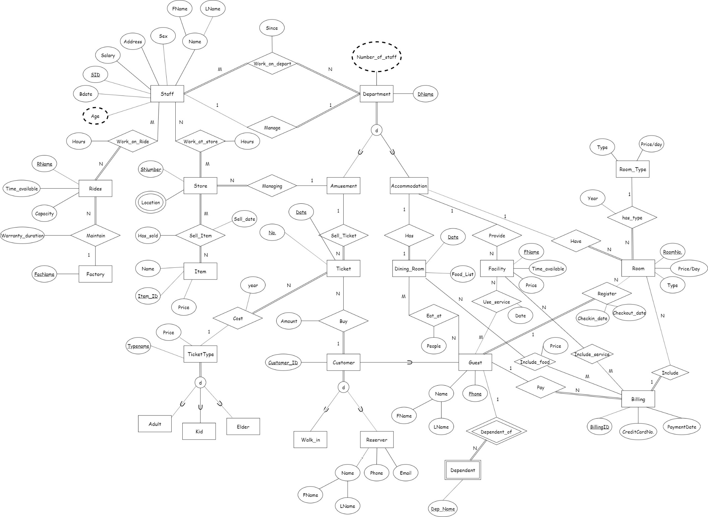

**Relational Schema Diagram**

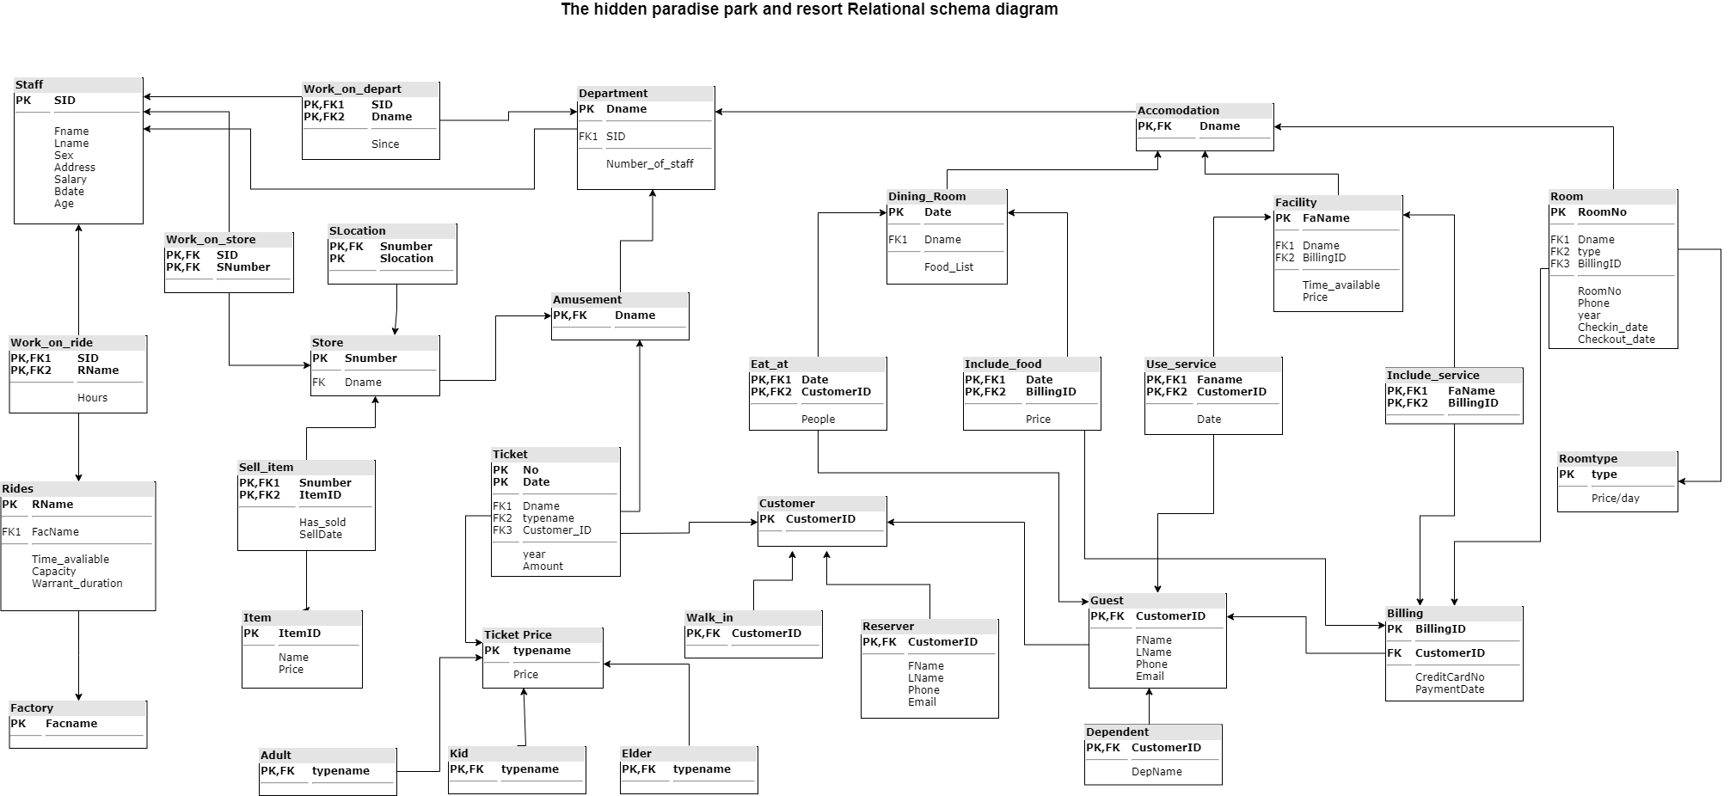

**Indexing**

**Relation :** Item

**Attribute :** Name

**Type :** Btree

**Reason :** เนื่องจากข้อมูลมีจำนวนมากและมีการใช้การ search, insert, update บ่อยที่สุดจึงต้องการความเร็ว เพราะต้อง search item ด้วยชื่อ ทำให้เหมาะสมในการทำ indexing แบบ btree

**Data dictionary**

**Entity Type name:** Staff

|  |  |  |  |  |
| --- | --- | --- | --- | --- |
| **Attribute Name** | **Description** | **Type(Size)** | **Valid values** | **Allow Nulls** |
| SID | รหัสประจำตัว | Char(10) |  | No |
| FName | ชื่อจริง | Char(30) |  | No |
| SName | นามสกุล | Char(30) |  | No |
| Sex | เพศ | Char(1) | M, F | Yes |
| Salary | เงินเดือน | Number(8) |  | No |
| Address | ที่อยู่ | Char(150) |  | Yes |
| Bdate | วันเกิด | Date | Dd/mm/yy | Yes |
| Age | อายุ | Number(2) | 18-60 | No |

**Entity Type name:** Department

|  |  |  |  |  |
| --- | --- | --- | --- | --- |
| **Attribute Name** | **Description** | **Type(Size)** | **Valid value** | **Allow Nulls** |
| Dname | ชื่อแผนก | Char(20) |  | No |
| Number_of_staff | จำนวนพนักงาน | Number(3) | 0-999 | No |

**Entity Type name:** Rides

|  |  |  |  |  |
| --- | --- | --- | --- | --- |
| **Attribute Name** | **Description** | **Type(Size)** | **Valid value** | **Allow Nulls** |
| RName | ชื่อเครื่องเล่น | Char(30) |  | No |
| Time_available | เวลาที่ให้บริการ | Time | hh:mm – hh:mm | No |
| Capacity | ความจุเครื่องเล่น | Number(3) | 0-999 | No |

**Entity Type name:** Ticket

|  |  |  |  |  |
| --- | --- | --- | --- | --- |
| **Attribute Name** | **Description** | **Type(Size)** | **Valid value** | **Allow Nulls** |
| No. | ตั๋วหมายเลขที่ | Number(6) | 000000 - 999999 | No |
| Date | วันที่ตั๋วถูกจำหน่าย | Date | dd:mm:yy | No |

**Entity Type name:** Ticket Price

|  |  |  |  |  |
| --- | --- | --- | --- | --- |
| **Attribute Name** | **Description** | **Type(Size)** | **Valid value** | **Allow Nulls** |
| Price | ราคา | int(4) | 0000 - 9999 | No |
| typename | ชื่อชนิดของตัว | Char(10) |  | No |

**Entity Type name:** Store

|  |  |  |  |  |
| --- | --- | --- | --- | --- |
| **Attribute Name** | **Description** | **Type(Size)** | **Valid value** | **Allow Nulls** |
| SNumber | หมายเลขร้านค้า | Number(2) | 00-99 | No |
| Location | ที่ตั้งร้านค้า | Char(20) |  | No |

**Entity Type name:** Customer

|  |  |  |  |  |
| --- | --- | --- | --- | --- |
| **Attribute Name** | **Description** | **Type(Size)** | **Valid value** | **Allow Nulls** |
| customerID | รหัสลูกค้า | Number(6) | 000000-999999 | No |

**Entity Type name:** Guest

|  |  |  |  |  |
| --- | --- | --- | --- | --- |
| **Attribute Name** | **Description** | **Type(Size)** | **Valid value** | **Allow Nulls** |
| Phone | เบอร์โทรศัพท์ | Number(10) | 0000000000-9999999999 | No |
| Fname | ชื่อจริง | Char(20) |  | No |
| Lname | นามสกุล | Char(20) |  | No |

**Entity Type name:** Reserver(Subclass)

|  |  |  |  |  |
| --- | --- | --- | --- | --- |
| **Attribute Name** | **Description** | **Type(Size)** | **Valid value** | **Allow Nulls** |
| Phone | เบอร์โทรศัพท์ | Number(10) |  | No |
| Fname | ชื่อจริง | Char(20) |  | No |
| Lname | นามสกุล | Char(20) |  | No |
| e-mail | อีเมล | Char (30) |  | No |

**Entity Type name:** Dependent(Subclass)

|  |  |  |  |  |
| --- | --- | --- | --- | --- |
| **Attribute Name** | **Description** | **Type(Size)** | **Valid value** | **Allow Nulls** |
| Depname | ชื่อจริง | Char (20) |  | No |

**Entity Type name:** Room

|  |  |  |  |  |
| --- | --- | --- | --- | --- |
| **Attribute Name** | **Description** | **Type(Size)** | **Valid value** | **Allow Nulls** |
| RoomNo. | เลขที่ห้อง | Char(4) | 0000-9999 | No |

**Entity Type name:** Roomtype

|  |  |  |  |  |
| --- | --- | --- | --- | --- |
| **Attribute Name** | **Description** | **Type(Size)** | **Valid value** | **Allow Nulls** |
| type | ประเภทห้อง | Char(10) |  | No |
| Price/day | ราคาต่อวัน | Int(4) | 0-9999 |  |

**Entity Type name:** Facility

|  |  |  |  |  |
| --- | --- | --- | --- | --- |
| **Attribute Name** | **Description** | **Type(Size)** | **Valid value** | **Allow Nulls** |
| FaName | ชื่อบริการ | Char(20) |  | No |
| time_available | เวลาที่ให้บริการ | Time | hh:mm – hh:ss | No |
| Price | ราคา | Number(4) | 0-9999 | No |

**Entity Type name:** Dining room

|  |  |  |  |  |
| --- | --- | --- | --- | --- |
| **Attribute Name** | **Description** | **Type(Size)** | **Valid value** | **Allow Nulls** |
| date | วันที่ | Date | dd:mm:yy | No |
| Food_List | List อาหารที่ให้บริการ | Char (50) |  | No |

**Entity Type name:** Billing

|  |  |  |  |  |
| --- | --- | --- | --- | --- |
| **Attribute Name** | **Description** | **Type(Size)** | **Valid value** | **Allow Nulls** |
| BillingID | หมายเลขบิล | Number(6) | 000000 - 999999 | No |
| PaymentDate | วันที่จ่ายบิล | Date | dd:mm:yy | No |
| creditCardNO. | หมายเลขบัตรเครดิต | Number(16) | xxxx-xxxx-xxxx-xxxx | No |

**Entity Type name:** Factory

|  |  |  |  |  |
| --- | --- | --- | --- | --- |
| **Attribute Name** | **Description** | **Type(Size)** | **Valid value** | **Allow Nulls** |
| FacName | ชื่อของโรงงานที่รับผิดชอบเครื่องเล่น | Char(30) |  | No |

**Entity Type name:** Item

|  |  |  |  |  |
| --- | --- | --- | --- | --- |
| **Attribute Name** | **Description** | **Type(Size)** | **Valid value** | **Allow Nulls** |
| ItemID | รหัสสินค้า | Number(6) | 000000 - 999999 | No |
| Name | ชื่อสินค้า | Char(20) |  | No |
| Price | ราคา | Number(4) | 0-9999 | No |

**Relationship Type Name :** Work_on_ride

|  |  |  |  |  |
| --- | --- | --- | --- | --- |
| **Attribute Name** | **Description** | **Type(Size)** | **Valid value** | **Allow Nulls** |
| Hours | จำนวนชม.ที่ทำต่อวัน | Number(2) | 1-8 | No |

**Relationship Type Name :** Maintain

|  |  |  |  |  |
| --- | --- | --- | --- | --- |
| **Attribute Name** | **Description** | **Type(Size)** | **Valid value** | **Allow Nulls** |
| Warrant_duration | ระยะเวลาประกันของเครื่องเล่น(ปี) | Number(2) | 1-10 | No |

**Relationship Type Name :** Work_on_depart

|  |  |  |  |  |
| --- | --- | --- | --- | --- |
| **Attribute Name** | **Description** | **Type(Size)** | **Valid value** | **Allow Nulls** |
| Since | วันที่เริ่มทำงานที่แผนก | Date | Dd:mm:yy | No |

**Relationship Type Name :** Work_at

|  |  |  |  |  |
| --- | --- | --- | --- | --- |
| **Attribute Name** | **Description** | **Type(Size)** | **Valid value** | **Allow Nulls** |
| Hours | จำนวนชม.ที่ทำต่อวัน | Number(2) | 1-8 | No |

**Relationship Type Name :** Buy

|  |  |  |  |  |
| --- | --- | --- | --- | --- |
| **Attribute Name** | **Description** | **Type(Size)** | **Valid value** | **Allow Nulls** |
| Amount | จำนวนตั๋วที่ซื้อ | Number(2) | 1-99 | No |

**Relationship Type Name :** Sell_item

|  |  |  |  |  |
| --- | --- | --- | --- | --- |
| **Attribute Name** | **Description** | **Type(Size)** | **Valid value** | **Allow Nulls** |
| Has_sold | สินค้าได้ถูกขาย | Char(1) | T,F | No |

**Relationship Type Name :** Cost

|  |  |  |  |  |
| --- | --- | --- | --- | --- |
| **Attribute Name** | **Description** | **Type(Size)** | **Valid value** | **Allow Nulls** |
| year | ปีของตั๋ว | Int(4) | 0000-9999 | No |

**Relationship Type Name :** Register

|  |  |  |  |  |
| --- | --- | --- | --- | --- |
| **Attribute Name** | **Description** | **Type(Size)** | **Valid value** | **Allow Nulls** |
| Checkin_date | วันที่เข้าพัก | Date | Dd:mm:yy | No |
| Checkout_date | วันที่ออกจากที่พัก | Date | Dd:mm:yy | No |

**Relationship Type Name :** Use_Service

|  |  |  |  |  |
| --- | --- | --- | --- | --- |
| **Attribute Name** | **Description** | **Type(Size)** | **Valid value** | **Allow Nulls** |
| Date | วันที่ใช้บริการ | Date | Dd:mm:yy | No |

**Relationship Type Name :** Eat_at

|  |  |  |  |  |
| --- | --- | --- | --- | --- |
| **Attribute Name** | **Description** | **Type(Size)** | **Valid value** | **Allow Nulls** |
| People | จำนวนคนที่ไปรับประทานอาหาร | Number(2) | 1-99 | No |

**Relation Type Name:** Work_on_store

|  |  |  |  |  |
| --- | --- | --- | --- | --- |
| **Attribute Name** | **Description** | **Type(Size)** | **Valid value** | **Allow Nulls** |
| - | - | - | - | - |

**Relation Type Name:** Include_service

|  |  |  |  |  |
| --- | --- | --- | --- | --- |
| **Attribute Name** | **Description** | **Type(Size)** | **Valid value** | **Allow Nulls** |
| - | - | - | - | - |

**Relation Type Name:** Include_food

|  |  |  |  |  |
| --- | --- | --- | --- | --- |
| **Attribute Name** | **Description** | **Type(Size)** | **Valid value** | **Allow Nulls** |
| Price | ราคาอาหารที่รับประทาน | Int(3) | 0-999 | No |